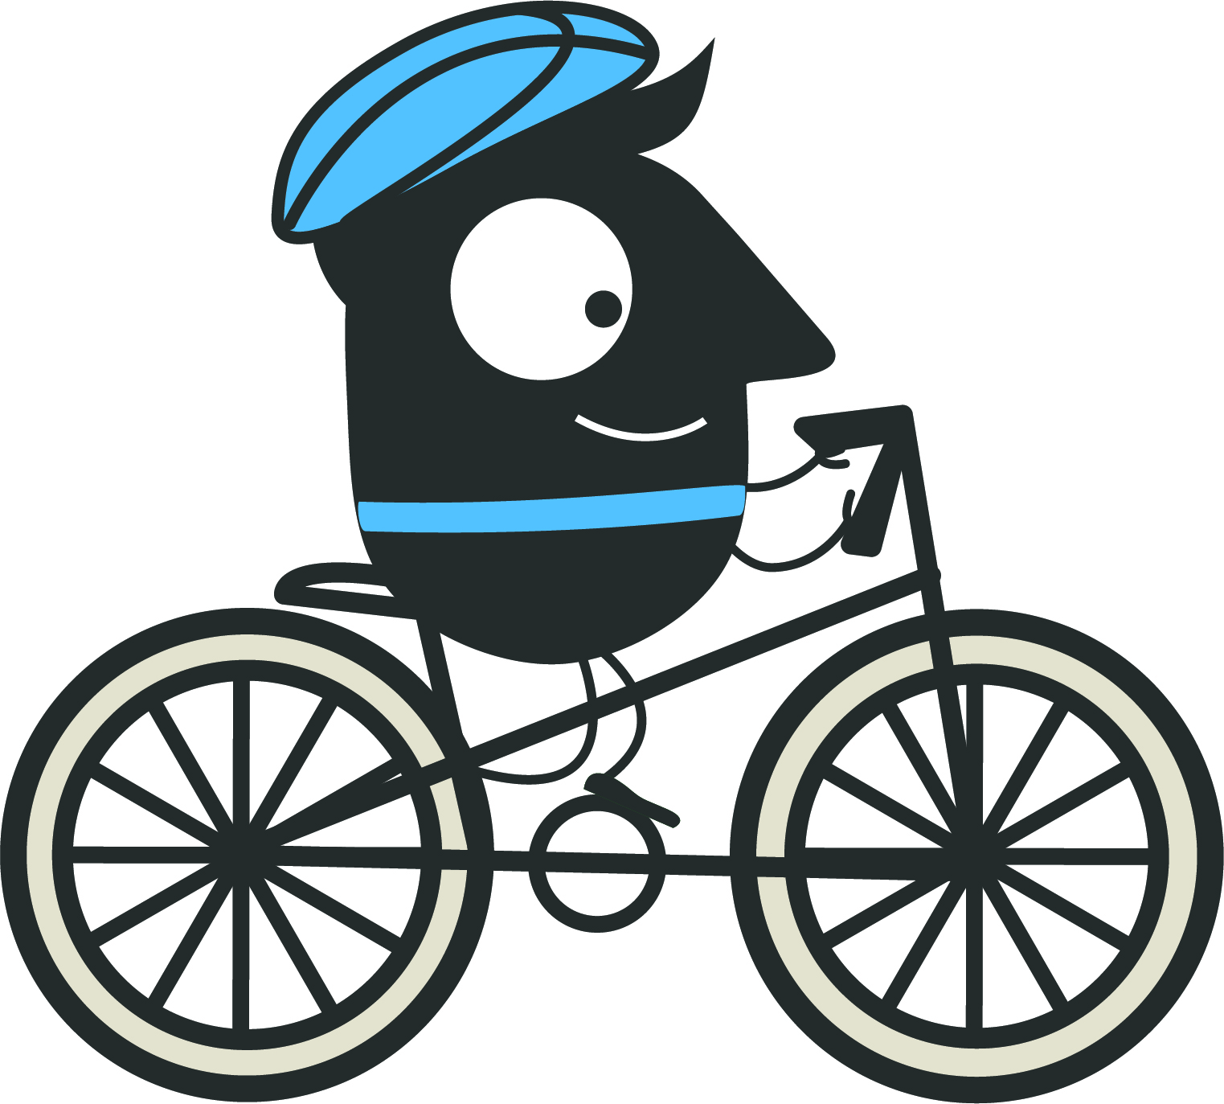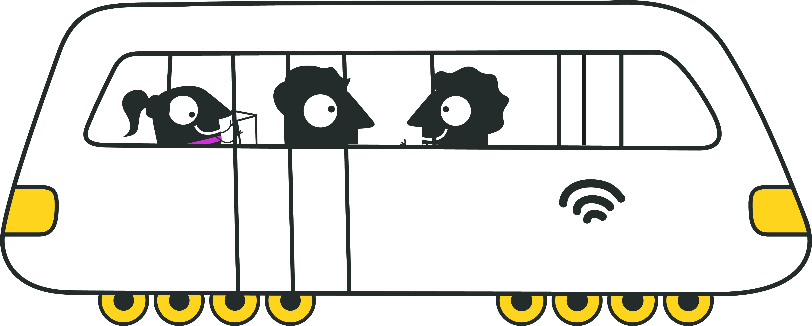

P R I H L Á Š K A
do Národnej súťaže organizovanej v rámci Európskeho týždňa mobility 2021b

Kategória 1: AKTÍVNA SAMOSPRÁVA
Názov mesta/obce
Poštová adresa
Kontaktná osoba (meno a priezvisko)
Funkcia
Telefón/mobil
E-mail
Názov a miesto realizácie prihlasovanej aktivity
Autor realizácie (kolektív, občianske združenie, samospráva, jednotlivec, ...)

Dátum realizácie
Počet zrealizovaných podujatí
Počet zapojených subjektov
Počet zapojených obyvateľov
Miesto a dátum: Podpis štatutárneho zástupcu:

Prílohy:
- Stručný opis, charakteristika a prínos aktivity (max. 500 slov)
- Uveďte ďalšie prílohy – názov a počet (napr. fotografie, videospot, projektová dokumentácia, ...)

Prihlášky posielajte najneskôr do 30. 09. 2021.

OPIS, CHARAKTERISTIKA A PRÍNOS AKTIVITY:
(hodnotiť sa bude schopnosť samosprávy koordinovať a motivovať obyvateľov a subjekty pôsobiace na jej území k vzájomnej spolupráci smerujúcej k realizácii podujatí počas týždňa ETM 2021 (počet zorganizovaných podujatí, počet zapojených subjektov, primárny počet účastníkov na podujatiach či sekundárny počet oslovených - propagácia myšlienky a cieľov kampane, propagácia aktivít realizovaných samosprávou v prospech udržateľnej mobility...)

Sem doplniť konkrétny text:
..........................

